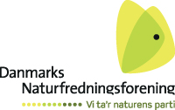

Emne: Natur i Rønne Syd
Kommentar:
DN Bornholm vil gøre opmærksom på, at der er værdifuld natur på de arealer, der planlægges bebygget. Vi har fra en beboer med lang tids kendskab til området fået oplyst, at der bl.a. lever markfirben i området. Markfirben er en beskyttet art, hvis levesteder ikke må beskadiges eller ødelægges. Området hvor byggeri overvejes, består af marker, der har henligget med vedvarende græs i mange år, og hvor der har udviklet sig en rig flora og fauna. Lysåbne arealer er det, som naturen mangler mest, også på Bornholm, og arealer af den karakter, som findes i Rønne Syd, bør bevares. DN Bornholm vil derfor opfordre kommunalbestyrelsen til at se se på andre muligheder for placering af nye boliger.
Venlig hilsen
Anna Sofie Poulsen
f/ DN Bornholm

